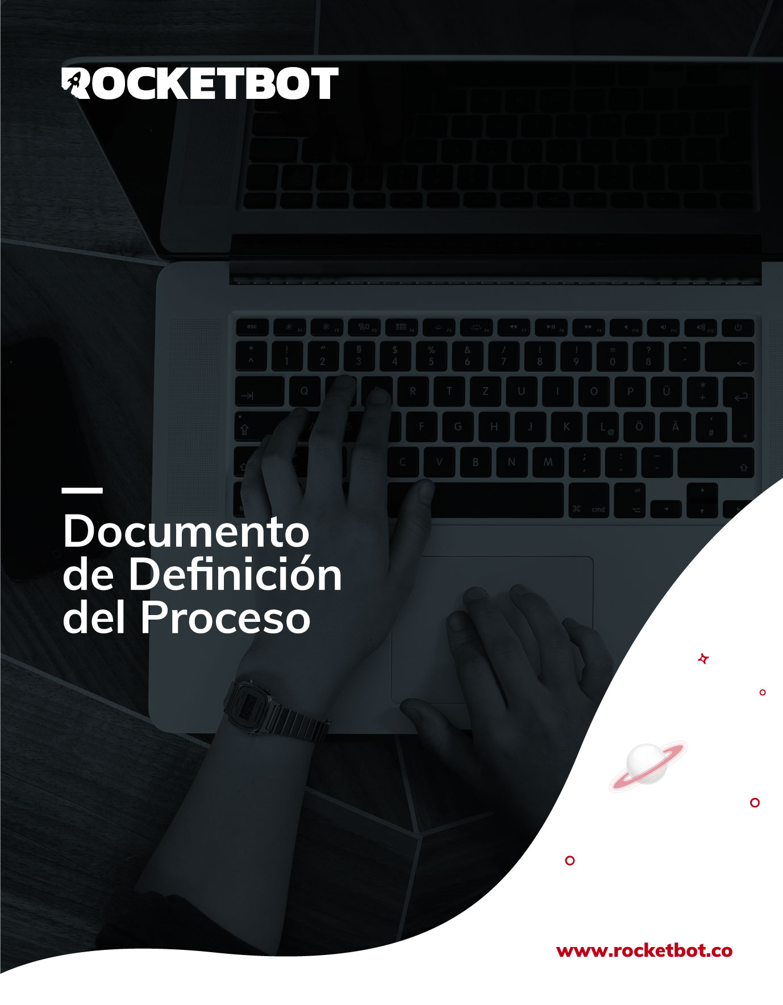

**Su compañía,**

Su dirección 123,

Su ciudad,

ST12345

(123) 456-7890

info@sucompañia.com



{{robot_name}}

Antes de que se pueda automatizar cualquier proceso empresarial, es necesario documentarlo cuidadosamente.

El Documento de Definición de Procesos describe cómo se realiza actualmente un conjunto específico de operaciones en la organización, para recopilar toda la información requerida de manera clara, explícita y compartida. ¿Cuáles son los sistemas involucrados? ¿Qué pasos se realizan ahora manualmente para alcanzar el objetivo final? ¿Cuáles son las posibles excepciones? ¿Con qué frecuencia se ejecuta este proceso? ¿Cuáles son las reglas vigentes? Este documento debe proporcionar respuestas a estas preguntas.

Esta información, una vez validada por todas las partes involucradas, se utilizará como base para las próximas fases en la automatización del proceso.

Este documento debe mantenerse actualizado con cualquier posible cambio en los sistemas y procedimientos involucrados durante todo el ciclo de vida del proceso de automatización, y todos los cambios deben firmarse.

Puede utilizar esta plantilla para escribir excelentes documentos de definición de procesos para su próximo proyecto de RPA. ¡Solo recuerde eliminar todas las explicaciones de ejemplo, como esta!

**¡Empecemos!**

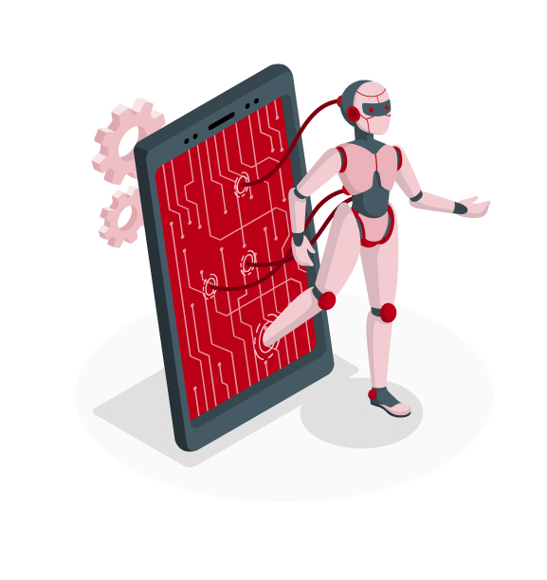

Historial de versiones del documento

Los procesos rara vez permanecen igual durante mucho tiempo, y si el proceso cambia o hay alguna información nueva, se debe crear una nueva versión de este documento y archivar la anterior.

**¡Recuerde mantener actualizada esta sección!**

|  |  |  |
| --- | --- | --- |
| **Versión** | **Autor** | **Fecha** |
| 1.x |  |  |

Firmado por

Cuando el proceso se haya descrito con precisión y todo esté listo, asegúrese de que el documento esté firmado por las personas pertinentes, p. Ej. el propietario del proceso.Esto es importante, para que luego, cuando haya cambios en el proceso (¡siempre sucede, así es la vida!), todos tengan una comprensión clara de cuál era el alcance originalmente.

|  |  |  |
| --- | --- | --- |
| **Nombre** | **Función** | **Responsabilidad** |
|  |  |  |

Contribuidores

¿Quiénes son las personas que han estado involucradas en proporcionar la información necesaria para este documento? ¿Quién es el responsable de esto?

|  |  |  |
| --- | --- | --- |
| **Nombre** | **Función** | **Responsabilidad** |
|  |  |  |

**Análisis de proceso actual**

Esta sección es donde usará sus excelentes habilidades de analista para describir cómo el cliente está manejando el proceso ahora, antes de que tú entres en escena, lo optimizes y automatices como un profesional.

¿Cuáles son los pasos que debe seguir alguien dentro de la empresa cada vez para que este proceso funcione? ¿Qué software tienen que utilizar? ¿De dónde obtienen la información que necesitan? ¿Qué ocurre si algo va mal? Todas estas preguntas deben responderse en esta sección.

**Descripción de alto nivel**

Aquí debe dar una descripción general del proceso. ¿Para qué es este proceso? ¿Con qué frecuencia lo ejecutan? ¿Cuándo lo ejecutan? ¿Quién lo dirige? ¿Cuáles son los pasos?

Esto debe ser claro y no demasiado largo para leer.

Este proceso solía ser…

El <empleado> <cada martes a las 10am>:

1. <Se logea en el sistema>
2. …
3. …

**Sistemas involucrados**

Los procesos que son adecuados para ser automatizados por RPA a menudo abarcan diferentes sistemas. Uno podría ser una aplicación web, otro un sistema heredado o incluso una simple hoja de cálculo. Enumere aquí los sistemas involucrados, no olvide explicar para qué se utilizan y también si el usuario necesita tener roles o derechos de autorización especiales, ¡porque el robot probablemente también los necesitará!

|  |  |  |
| --- | --- | --- |
| **Sistema** | **Usado para** | **Rol de usuario necesario** |
| <nombre del sistema> | <para que se usa> | <función y derechos que el operador debe tener en el sistema dado para poder realizar la acción> |

**Flujo del proceso**

¡Un buen diagrama de flujo vale más que mil palabras! Puede repasar las (pocas) reglas necesarias para hacer un buen diagrama de flujo en https://en.wikipedia.org/wiki/Flowchart, ¡y luego empezar a crear gráficos!

Aquí hay una descripción del proceso en forma de diagrama de flujo:

Así es como podría verse un diagrama de flujo muy simple:

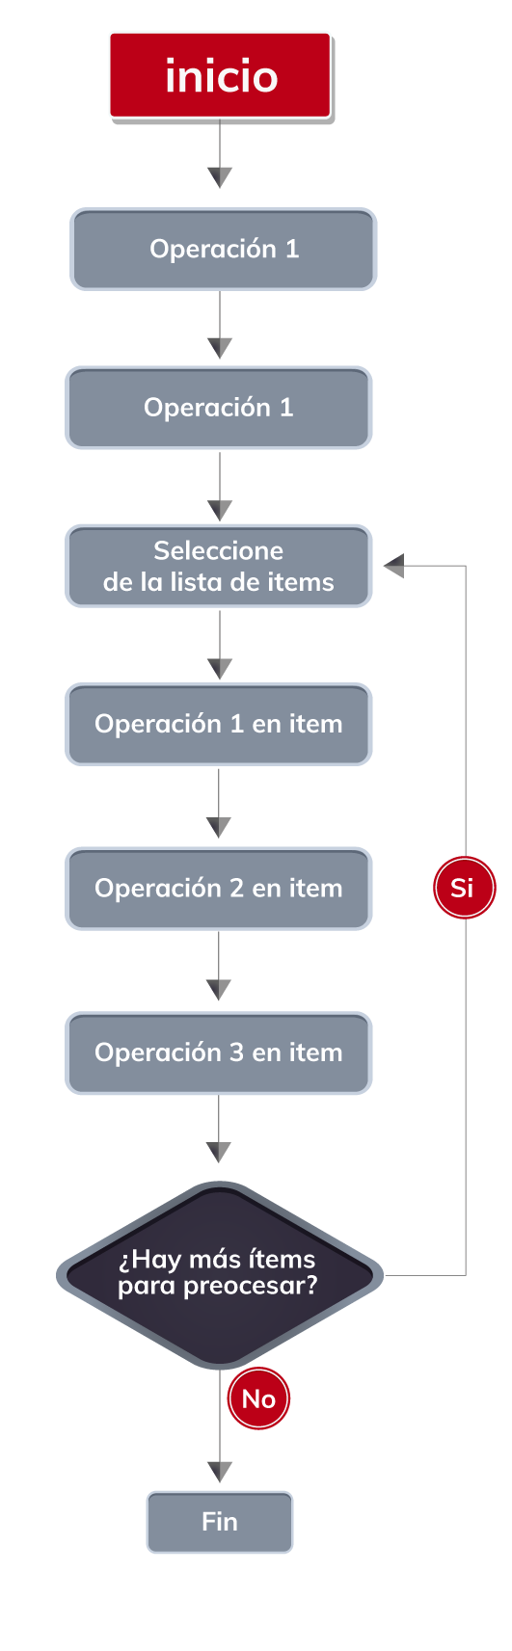

**Pasos detallados**

¡Ahora es el momento de entrar en detalles! Divida el proceso en todos sus pasos, y para cada uno proporcione toda la información necesaria. Intente imaginar que le está explicando esto a alguien que no sabe nada sobre el proceso. ¡Deberían poder completar el proceso por sí mismos después de haber leído sus instrucciones claras!

{{process_list:description}}

# Tiempo de ejecución: {{time_execution}} segundos.

**Posibles excepciones**

Esta parte es realmente muy importante: hasta ahora ha estado describiendo un caso ideal, donde el operador tiene todos los datos que necesita, todos los sistemas funcionan perfectamente juntos y todos están contentos. Sin embargo, hay ocasiones en las que el proceso no funciona tan bien por varias razones: a estos casos los llamamos "Excepciones".

*Las excepciones son casos especiales y reglas que pueden influir e incluso detener el buen funcionamiento del proceso.*

**Excepciones lógicas**

Las excepciones lógicas ocurren cuando algo anda mal con la información que se está procesando. Por ejemplo, si un pedido tiene datos incompletos, la operación debe detenerse. O tal vez el negocio tiene ciertas reglas que ha decidido y el operador conoce: “no venda más de 10 piezas al día por ese producto”. Estos deben escribirse aquí con cuidado, porque el robot tendrá que seguir las mismas reglas.

<logic_exception1>

<Descripción de excepción lógica1>

**Excepciones del sistema**

El software puede tener errores, las conexiones de red pueden fallar, las contraseñas ya no pueden ser válidas: en todos estos casos decimos que ha ocurrido una excepción del sistema. Anote todos estos casos posibles, explicando lo que ve el operador y también si hay formas de sortearlos.

<System_exception1>

<Descripción de excepción de sistema1>

**¡Y ya está!**

**¡Mucha suerte para su proyecto de RPA!**